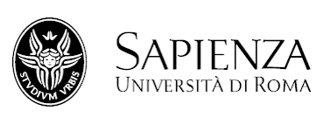
MASTER IN ISTITUZIONI PARLAMENTARI “MARIO GALIZIA”
PER CONSULENTI D’ASSEMBLEA
NOMOS LE ATTUALITA NEL DIRITTO E FONDAZIONE “PAOLO GALIZIA-STORIA E LIBERTA”

Mercoledì 24 giugno, ore 11.00

Seminario
“Pensare la Corte costituzionale.
La prospettiva storica per la comprensione giuridica”

A partire dal volume

Dentro la Corte
di
Sabino Cassese
Bologna, il Mulino, 2015

Coordina:
Fulco Lanchester

Partecipano:
Marco Benvenuti
Stefano Ceccanti
Sergio Fabbrini
Maria Rosaria Ferrarese
Chiara Giorgi
Guido Melis
Vincenzo Zeno-Zencovich

Sarà presente l’Autore

Sala delle Lauree
Facoltà di Scienze Politiche
Piazzale Aldo Moro, 5. Roma

